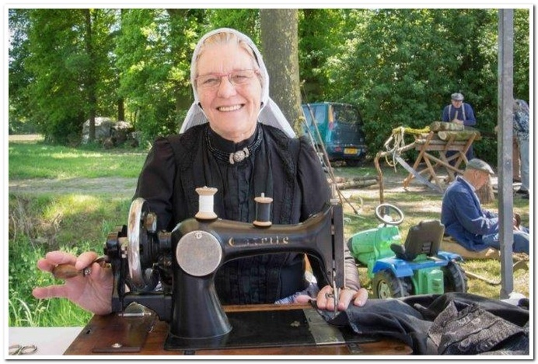
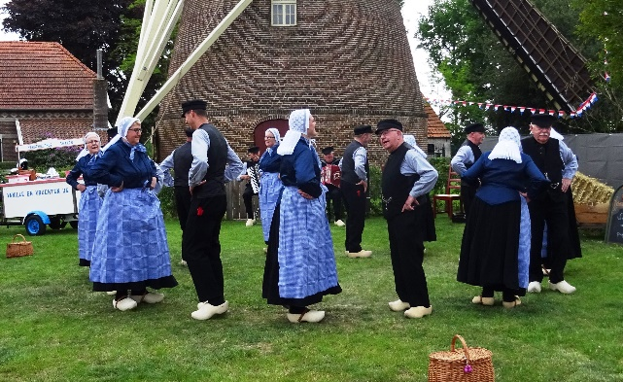

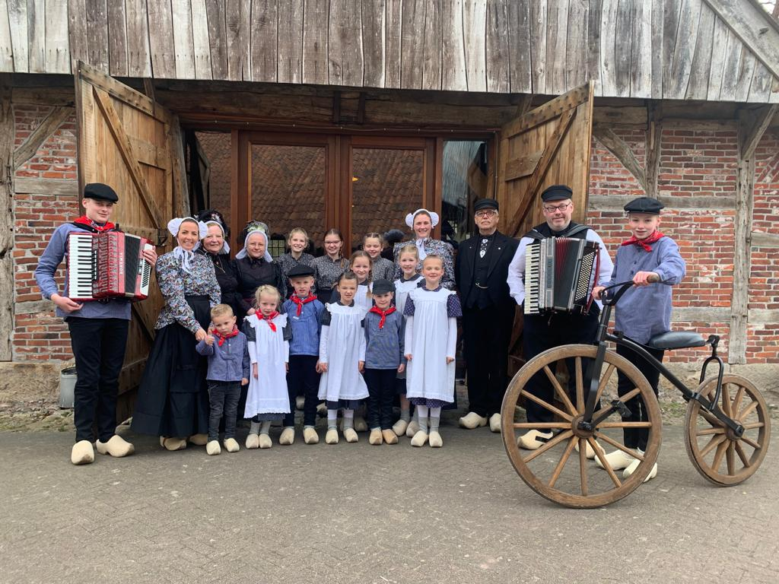
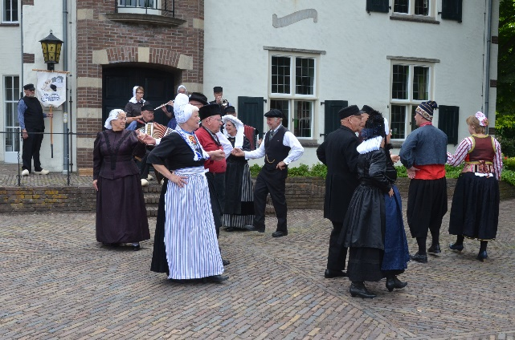
IJsselfestival zondag 26 juni
Programma optredens Zaadmarkt
12.30 uur: Modeshow van de boerendansgroep “Battumse Venne”
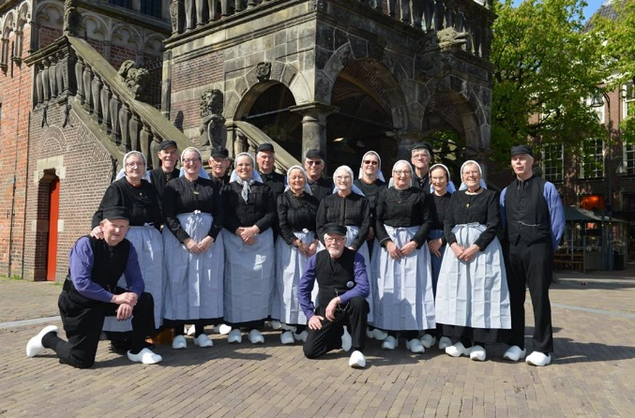
13.00 uur:
Optreden: van “Wi'j eren ’t Olde”
13.25 uur:
Rondje Nederland van de “Iesselschotsers”
14.00 uur: Optreden van de Kindergroep van “De Losser Böggelrieders & Daansers”
14.30 uur:
Optreden van de “Hoolterdaansers”
15.00 uur:
Optreden: van “Wi'j eren ’t Olde”
15.30 uur:
Modeshow van de boerendansgroep “Battumse Venne”
16.00 uur: Optreden van de Kindergroep van “De Losser Böggelrieders & Daansers”

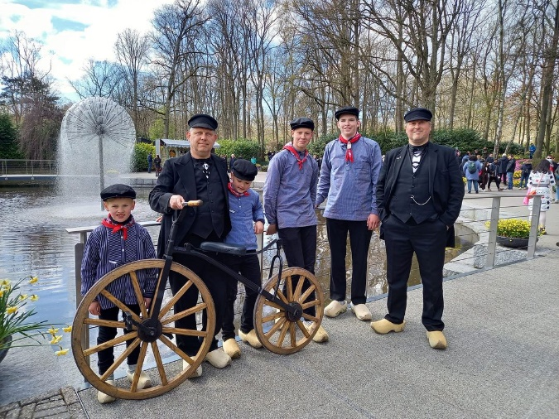

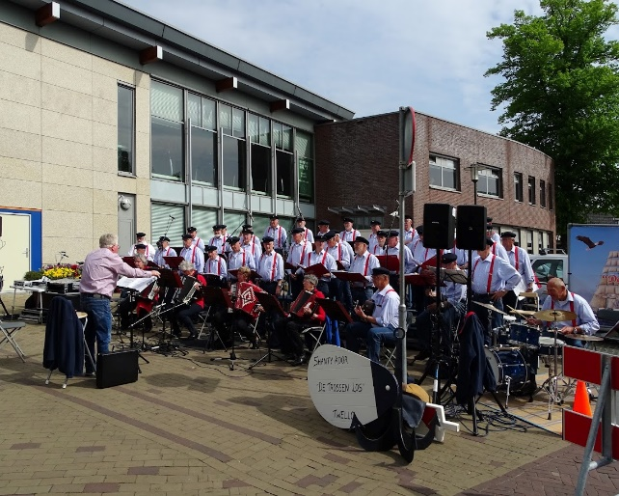

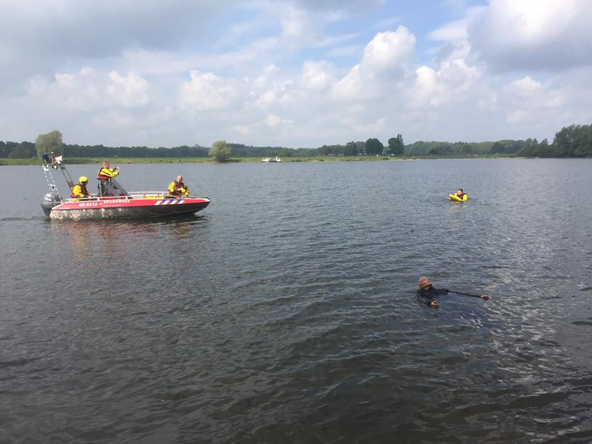

IJsselfestival zondag 26 juni

Programma optredens IJsselkade

13.00 uur:
Optreden: Shantykoor “De Trossen los”
13.35 Demonstratie Brandweer Zutphen “drenkeling te water”
14.15 uur
Optreden: Shantykoor “De Trossen los”
15.05 uur:
Rondje Nederland van de “Iesselschotsers”
15.30 uur:
Demonstratie Brandweer Zutphen “drenkeling te water”
16.00 uur:
Optreden van de “Hoolterdaansers”

